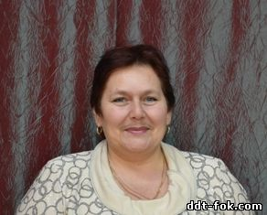 | Яганова Лилия Викторовна, педагог дополнительного образования, первой квалификационной категории (приказ от 26.04.2016 г. №11-ат)  Образование среднее профессиональное, Кзыл-Ординский политехникум Министерства мелиорации и водного хозяйства СССР, квалификация - техник-гидротехник, 1983 г. Переподготовка ВГАППССС г. Волгоград по программе «Педагог дополнительного образования детей», 2015г.  Награждена грамотой губернатора Приморского края  Стаж работы: общий - 29 лет, педагогический - 20 лет. Руководитель кружка "Мастерская игрушечка"  Сайт (страничка на чайте) https://nsportal.ru/yaganova-liliya-viktorovna
Горбатенко Наталья Викторовна, педагог дополнительного образования, соответствие занимаемой должности (протокол от 22.03.2018 г. №4)
Образование высшее профессиональное, Государственное образовательное учреждение высшего профессионального образования «Владивостокский государственный университет экономики и права, квалификация – экономист-менеджер, 2007 г., переподготовка ГОАУДПО «Притморский краевой институт развития образования» г. Владивосток, ведение профессиональной деятельности в сфере педагогики общего и дополнительного образования детей, 2015г.
Стаж работы: общий - 12 лет, педагогический - 7 лет.

Руководитель кружка «Акварельки».
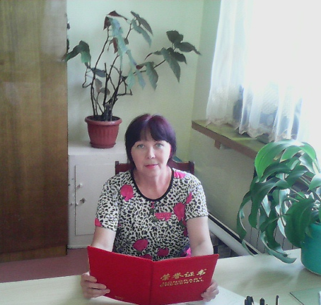 | Карачинцева Лилия Васильевна, педагог дополнительного образования, соответствие занимаемой должности (приказ от 26.11.2016г. №59-л)  Образование среднее профессиональное, Иссыкское педагогическое училище, квалификация – учитель начальных классов, 1980 г. Переподготовка АНО ДПО «ВГАППССС» г. Волгоград, в сфере педагогики и методики дополнительного образования детей, 2016г.  Стаж работы: общий - 34 г., педагогический – 34 г.  Руководитель кружка: театральный «Ступени».  Сайт (страничка на сайте) https://multiurok.ru/dunay17/

